

รายงานการปฏิบัติราชการประจำเดือน กุมภาพันธ์
ประจำปีงบประมาณ พ.ศ. 2567
สถานีตำรวจภูธรเวียงต้า

งานจราจร
วันนี้ 27 ก.พ.2567 เวลา 10:00 น. โดยมี พ.ต.อ.โกศล วงศ์สถาน มอบหมายให้ ร.ต.อ.กรวิชญ์ จำปาแก้ว
ร้อยเวร20(สายตรวจรถยนต์)และเจ้าหน้าที่จราจร ออกตรวจเหตุการณ์ เมื่อมีชาวบ้านได้โทร.ขอความช่วยเหลือเนื่องจากรถยนต์ดับระหว่างขับขี่บนถนน เบื้องต้นได้เข็นรถยนต์ที่ดับ เข้าข้างทาง เพื่อความปลอดภัยของผู้สัญจรไปมา และเบื้องต้นได้เรียกช่างมาดู
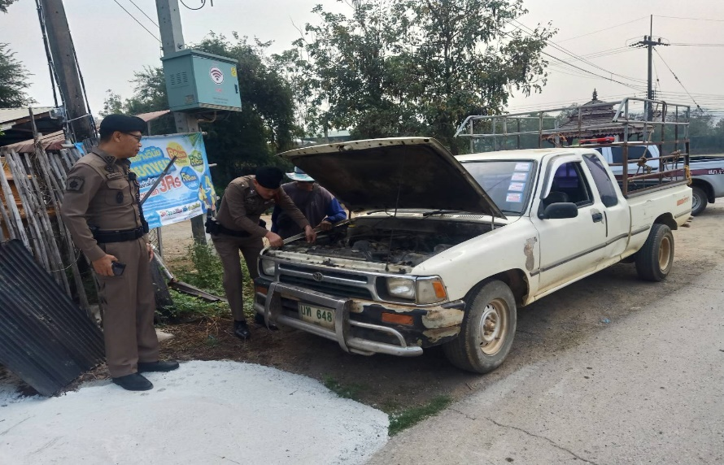
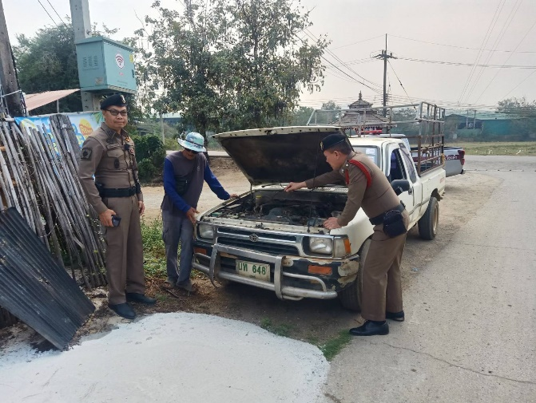
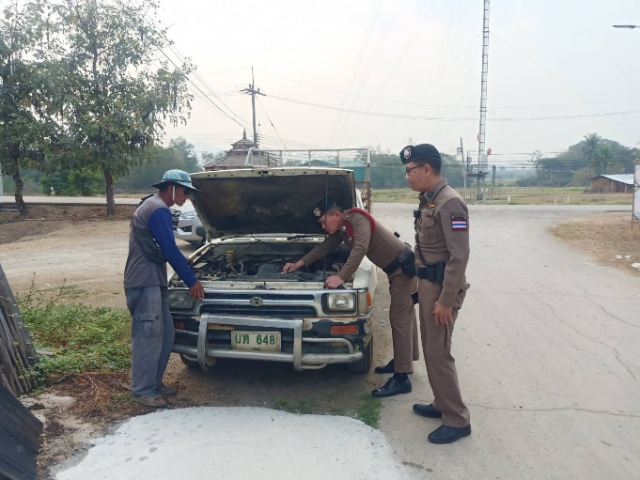

รายงานการปฏิบัติราชการประจำเดือน กุมภาพันธ์
ประจำปีงบประมาณ พ.ศ. 2567
สถานีตำรวจภูธรเวียงต้า

งานจราจร
วันนี้ 27 ก.พ.2567 เวลา 10:00 น. โดยมี พ.ต.อ.โกศล วงศ์สถาน มอบหมายให้ ร.ต.อ.กรวิชญ์ จำปาแก้วร้อยเวร20
(สายตรวจรถยนต์)และเจ้าหน้าที่จราจร ออกไปตรวจไปสอบที่ประชาชนโทรเข้ามาขอความช่วยเหลือรถดับบนถนนนั้น
เสร็จภารกิจ จึงได้เดินทางกลับ สภ.เวียงต้า ระหว่างทาง บังเอิญมีรถจอดเสีย จึงได้เข็นเข้าข้างทาง และวางกรวยจราจรเพื่อให้เป็นสัญญาณว่าระวังข้าง เพื่อความปลอดภัยของผู้ที่สัญจรไปมา เบื้องต้นเป็นที่อับสัญญาณ (ไม่มีคลื่อ)โทรศัพท์ เจ้าหน้าที่จราจรจึงได้ไปตามช่างมาดูแลต่อไป
